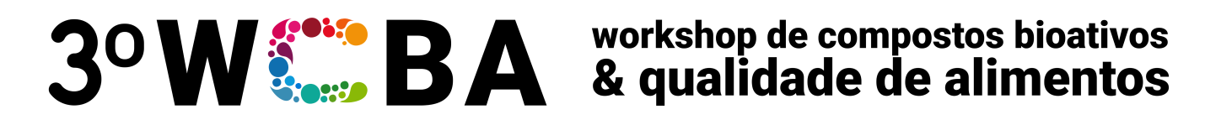

Determinação do perfil de compostos fenólicos em méis de Mandaçaia utilizando LC-ESI-MS/MS

Adriane C. dos Santos*¹, Fabiola C. Biluca¹, Francieli Braghini¹, Luciano V. Gonzaga¹, Ana C. O. Costa¹, Roseane Fett¹
¹Universidade Federal de Santa Catarina, Florianópolis/SC, Brasil;
*Doutoranda – adrianecostadossantos@gmail.com

O mel de abelhas sem ferrão (Meliponinae) tem despertado cada vez mais o interesse dos produtores, pesquisadores e consumidores, seja pela facilidade da sua criação racional (meliponicultura), quanto pelo grande potencial biológico dessa matéria-prima, o qual tem sido relatado em recentes estudos. Méis, em geral, são popularmente conhecidos por apresentarem possíveis benefícios à saúde, e tal alegação está diretamente relacionada com a presença de compostos bioativos nos mesmos. Nesse sentido, este estudo teve como objetivo determinar compostos fenólicos presentes em méis de abelhas mandaçaia (Melipona quadrifasciata) produzidos a partir de distintas floradas predominantes e coletados no município de Santa Rosa de Lima, Santa Catarina. As análises foram realizadas em quatro amostras de méis submetidas a extração líquido-líquido e injetadas em sistema de cromatografia líquida de alta eficiência acoplado a um espectrômetro de massas com ionização por “electrospray” e analisador do tipo triploquadrupolo (LC-ESI-MS/MS). Os resultados obtidos confirmam a presença de compostos fenólicos em méis de mandaçaia sendo que dos 47 compostos avaliados 11 foram identificados, apontando a taxifolina (15.09 ± 0.31 µg 100g⁻¹), o ácido salicílico (13.2 ± 0.24 µg 100 g-¹), o ácido cafeico (10.23 ± 0.24 µg 100g⁻¹) e a aromadendrina (10.24 ± 0.60 µg 100g⁻¹) como os compostos quantificados em maiores concentrações. Os resultados também mostram que as amostras de méis produzidas a partir de florada silvestre propiciou méis com maiores teores de compostos fenólicos, seguido das floradas Eucaliptus spp. e Havena dulcis. Os compostos ácido cafeico e naringenina foram identificados somente nas amostras de mel provenientes de florada silvestre, podendo ambos estarem diretamente relacionados com a origem botânica. A presença de tais compostos nas amostras analisadas faz dos méis de mandaçaia uma matéria-prima com possível potencial biológico, sendo necessário a realização de mais estudos exploratórios quanto ao seu potencial bioativo e antioxidante.

Palavras-chave: abelhas sem ferrão, abelhas nativas, mel, flavonoides, ácidos fenólicos.

Agradecimentos: UFSC; CAPES; LABQA.

ISSN 2525-9873 Anais do 3º WCBA – Santa Maria/RS 1

